*****学院
主题班会材料

***年****月

*****学院“*****”主题班会活动总结
Ps：这是整个学院的主题班会的总结。
- 具体组织（ps:突出如何组织、参与情况、参与率、活动时效）
二、经验与特色
三、活动图片及媒体报道（精选10张活动图片，报道可以使用学院网页报道，或者微信公众号等，图片大小：约10mm*14mm[高*长] ，居中排列,样例如下）

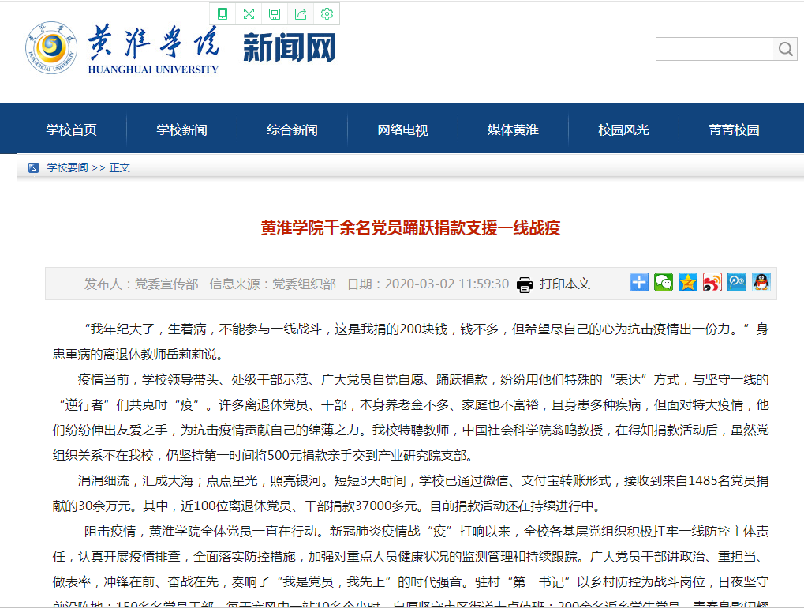
黄淮学院千余名党员踊跃捐款支援一线战疫（仿宋四号，加粗）

排版要求：
（1）标题：用二号小标宋字体（如有副标题，用三号加黑楷体）；标题可分一行或多行居中排布,回行时，要做到词意完整，排列对称，标题下空一行。
（2）正文：用三号仿宋字体，表格内文字的字号可适当调整。每自然段左空2个字符，回行顶格。
正文中的结构序数：
一级标题及序号：“一、” “二、” “三、”…等；
二级标题及序号：“（一）” “（二）” “（三）”…等；
三级标题及序号：“1.” “2.” “3.” …等；
四级标题及序号：“（1）” “（2）” “（3）”…等；
五级标题及序号：“①” “②” “③”…等。
正文中如有多级标题，第一级标题用黑体字，第二级标题用加黑楷体字，第三级标题用加黑仿宋字，第四级标题用仿宋字。所有标题独立成行，不加标点。页码在下居中，格式为小四号仿宋字体“1”，“2”，“3”……。
- 附件：在正文下一行左空2字用仿宋体字标识“附件”，后标全角冒号和名称。附件如有序号使用阿拉伯数字（如“附件：1.×××××”）；附件名称后不加标点符号。
（4）页面设置
纸型：采用国际标准A4型（210mm×297mm）。
页边距：默认（上、下2.4cm，左、右3.17cm）。
行距：1.5倍。

